**1 – Work with files**

Task 1

**Работа в консольке**

1. Переместиться между директориями – **cd (cd ..)**
2. Вывести список файлов в директории – **ls (ls -l)**
3. Вывести список Всех файлов в директории – **ls -a**
4. Создать папку с подпапками - **mkdir -p 111/222/333**
5. Внутри папки создать файлик и записать в него что-нибудь – **echo “choto” > 111/zzz.txt**
6. Переместить файл из одной директории в другую – **mv home/admin/111/zzz.txt /home/admin/**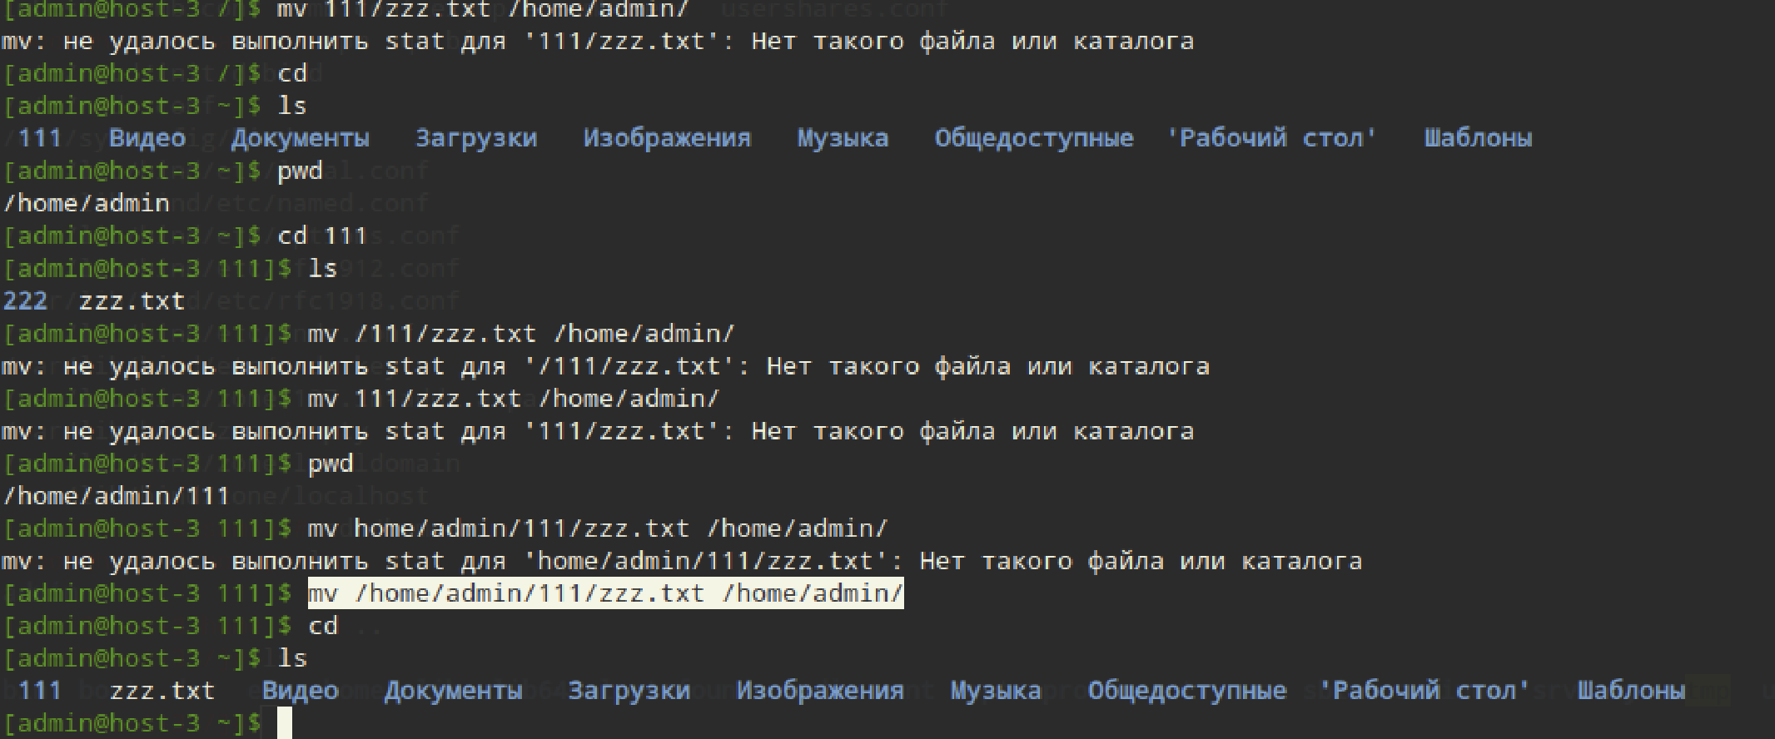
7. скопировать файл из одной директории в другую – **cp** **111/zzz.txt /home/admin/**
8. переименовать файл – **mv 111/zzz.txt 111/new_zzz.txt**
9. сравнить содержимое файла – **diff 111/zzz.txt /home/user/Documents/text.txt**
10. отсортировать содержимое файла по возрастанию и убыванию – **sort 111/zzz.txt > 111/sortzzz.txt (sort -r 111/zzz.txt > 111/sortzzz.txt - поубыванию)**
11. удалить все папки и файлы. – **rm -rf 111**

Task 2

**Перенаправляем**

1. Как работают команды >,>>?

- **>** — перенаправляет вывод команды в файл, заменяя его содержимое

Пример: echo "что-то" > text.txt запишет "что-то" в файл text.txt, заменив предыдущее содержимое

- **>>** — перенаправляет вывод команды в файл, добавляя его в конец файла, не удаляя существующее содержимое

Пример: echo "Еще что-то" >> text.txt добавит "Еще что-то" в конец text.txt.

1. Что такое перенаправление ввода? stderr,stdout;

- **stdout** (стандартный вывод) — поток, куда программа отправляет результаты своей работы (по умолчанию выводится на экран)

- **stderr** (стандартный ввод ошибок) — поток, куда программа отправляет сообщения об ошибках (также выводится на экран)

1. Вывести содержание файла не используя текстовые редакторы;

- **cat file.txt**

1. Создать файл с содержимым не используя текстовые редактор;

- **echo "что-то" > file.txt**

1. перенаправить stdout в stderr и обратно на примере команды kinit, ping, tracert

**kinit user 2> errors.txt # Перенаправляем stderr в файл**

**ping example.com > output.txt 2>&1 # Перенаправляем stdout и stderr в один файл (output.txt)**

1. чем отличаются stdout и stderr

- **stdout** используется для нормального вывода программы (результаты выполнения)

- **stderr** используется для вывода сообщений об ошибках и предупреждениях. Позволяет разделять нормальный вывод и сообщения об ошибках

1. что такое stdin?

**stdin** (стандартный ввод) — это поток ввода, с которого программа принимает данные

1. как отправить весь вывод команды в пустоту?

- **команда > /dev/null**

1. можно ли отправить одновременно stdin и stdout в пустоту?

Не-a, **stdin** (ввод) и **stdout** (вывод) нельзя отправить одновременно в пустоту, поскольку **stdin** используется для получения данных, а **stdout** — для вывода. Можно игнорировать **stdout** с помощью **> /dev/null**, а **stdin** останется активным для других команд или данных ввода.

**2 – User manage**

Task 1

**Управление пользователями**

1. Добавьте пользователей user1 и user2: 1.1) user1 - оболочка bash 1.2) user2 - оболочка sh 1.3) установите им пароли
2. Назначьте пользователю 1 группу администраторов, пользователя 2 добавьте в группу пользователя 1
3. Что такое права доступа? Выведите права доступа на файлы в директории пользователя

**Чтение (r)** – возможность просматривать содержимое файла или список файлов в директории.

**Запись (w)** – возможность изменять файл или добавлять файлы в директорию.

**Исполнение (x)** – возможность исполнять файл или заходить в директорию.

**ls -l** – для вывода прав доступа на файлы в текущей директории

1. Как изменить права на файлы? Создайте файл который будет на который у всех пользователей будут все возможные права

**chmod 777 имя_файла**

1. Как называется учётная запись встроенного администратора в linux? – **root**
2. Как выполнить команду от имени администратора? – **sudo**
3. Есть ли ограничения у суперпользователя?

Суперпользователь root обладает максимальными правами и доступом к системе. Ограничений по правам у суперпользователя нет. Но у root существуют ограничения на уровне системы, например, запреты на операции, которые могут привести к поломке системы.

1. Удалите пользователя 2 с помощью пользователя 1. – **sudo deluser/userdel**
2. Как можно изменить владельца папки? измените владельца папки из пункта 4 – **sudo chown**

3- File systems

Task 1

ФС

1. Какие файловые системы вы знаете?

**ext2/ext3/ext4** — файловые системы, характерные для Linux.

1. Как можно классифицировать файловые системы? в чём отличия??

**По типу хранения данных**:

• **Журнальные** (например, ext3, ext4, NTFS): поддерживают журналирование, что помогает восстановить данные после сбоя.

• **Без журналирования** (например, ext2, FAT32): быстрее, но более подвержены потерям данных при сбоях.

**По назначению**:

• **Локальные** - для локального хранения данных на жёстких дисках.

• **Сетевые** - для удаленного доступа к файлам.

• **Виртуальные** - представляют данные о системе в виде файлов.

1. Какие файловые системы используются в linux?
2. Как можно создать файловую систему на диске?

sudo mkfs -t ext4 /dev/sdX1

(-t ext4 — тип файловой системы, /dev/sdX1 — раздел на диске, где будет создана файловая система)

1. Как можно подключить диск в систему, что такое монтирование?

Монтирование — это процесс присоединения файловой системы к определенной точке в системе (каталогу), чтобы получить доступ к данным.

sudo mount /dev/sdX1 /mnt/mydisk

( /dev/sdX1 — раздел, который монтируется, /mnt/mydisk — каталог, куда диск будет смонтирован. После монтирования файлы будут доступны через этот каталог)

1. файловая система procfs, cifs, tpmfs,sysfs. В чём особенности каждой из них?

mount | grep proc

**procfs** — виртуальная файловая система, отображающая информацию о процессах и системе. Смонтирована по пути /proc

**cifs** — сетевая файловая система, использующая протокол SMB для доступа к ресурсам Windows. Смонтированные каталоги можно найти через команду mount

**tmpfs** — временная файловая система, которая хранится в оперативной памяти. Примонтирована обычно в /tmp, /dev/shm

**sysfs** — файловая система, используемая для доступа к информации о подключенных устройствах. Смонтирована по пути /sys

1. Вывести каталоги к которым примонтированы эти файловые системы

cat /proc/cpuinfo (информация о процессоре)

cat /proc/meminfo (состояние памяти)

1. Как можно получить информацию о системе используя лишь команду cat? вывести ифонмацию о процессоре и состоянии памяти системы
2. cat /proc/cpuinfo (информация о процессоре)
3. cat /proc/meminfo (состояние памяти)